[Pasa el Dato Duoc]
(DAS) Documento Arquitectura Sistema
Versión 1.0

link acceso rápido a drawio: https://www.drawio.com/
Identificación de Documento

Identificación | DAS
Proyecto | Pasa El Dato Duoc
Versión | 1.1

Documento mantenido por | Felipe Ponce
Fecha de última revisión | 06 de Octubre, 2026
Fecha de próxima revisión | 08 de Octubre, 2026

Documento aprobado por | Felipe Ponce
Fecha de última aprobación | 06/10/2026

Historia de Revisiones

Fecha | Versión | Descripción | Autor
29/09/2026 | 1.0 | Primera versión del documento | Felipe Ponce
06/10/2026 | 1.1 | Avance | Felipe Ponce

Tabla de Contenidos

1 Introducción 2
1.1 Contexto del Problema 3
1.2 Propósito 3
1.3 Ámbito 3
1.4 Definiciones, acrónimos y abreviaciones 3
1.5 Referencias 3
1.6 Resumen Ejecutivo 4
1.7 Representación 5
2 Metas y Restricciones de la Arquitectura 5
2.1 Metas de la arquitectura 6
2.2 Restricciones de la Arquitectura 6
2.3 Otros antecedentes y consideraciones 6
3 Vista de Escenarios 6
3.1 Modelo de Casos de Uso 7
3.2 Casos de Usos Extendidos 7
3.3 Especificación de los Escenarios de Calidad Relevantes 9
4 Vista de Procesos 11
5 Vista Lógica 12
5.1 Parte Estructural ( Diagrama de Clases y Diagrama Relacional) 12
5.1.1 Descripción de Clases 12
5.1.2 Descripción de Tablas 13
5.2 Parte Dinámica (Diagrama de Secuencias) 14
6 Vista de Desarrollo o Despliegue 15
7 Vista Fisica 15
8 Decisiones de Diseño y Selección de Alternativas 16

Introducción

Contexto del Problema
Al interior de las sedes de Duoc UC el comercio informal entre alumnos opera mediante chats no oficiales de WhatsApp sin trazabilidad ni mecanismos de seguridad institucional. Esto expone a la comunidad a riesgos de seguridad (estafas por falta de verificación) y a la institución a un riesgo reputacional no gestionado debido a la eventual transacción de contenidos o bienes ilícitos. Actuar sobre esta brecha requiere formalizar digitalmente el comercio estudiantil en un perímetro seguro.

Propósito
El propósito de este Documento de Arquitectura de Sistema (DAS) es especificar la estructura lógica, física, procesal y de desarrollo del software "Pasa el Dato Duoc". Sirve como guía de ingeniería para el equipo de desarrollo de GeisCorp y como artefacto de validación técnica para la contraparte académica.

Ámbito
El documento abarca el diseño e implementación de la plataforma web (Next.js) y móvil (React Native + Expo), el servicio central de API REST y WebSockets en NestJS, la persistencia distribuida en PostgreSQL y MongoDB Atlas, e integraciones con las APIs externas de Mapbox y Gemini.

Definiciones, acrónimos y abreviaciones
ACRONIMO | DESCRIPCION
DAS | Documento Arquitectura de Sistema
JWT | JSON web token
REST | Representational State Transfer
ORM | Mapeadores de Objetos Relacionales
Websocket | Protocolo de comunicación Bidireccional

Referencias
A continuación, se listan las referencias a otros documentos :
- ERS

Resumen Ejecutivo
La plataforma "Pasa el Dato Duoc" nace como una solución tecnológica integral diseñada para resolver la problemática del comercio informal no regulado al interior de las sedes de Duoc UC. Tradicionalmente la compraventa de productos, libros, insumos académicos y la oferta de servicios entre estudiantes se realiza mediante canales informales y no oficiales (principalmente grupos de WhatsApp y redes sociales). Esta dinámica expone a la comunidad a riesgos de estafas por falta de verificación de identidad, dificulta el acuerdo de encuentros seguros y genera un riesgo reputacional institucional ante la potencial comercialización de contenidos o bienes no autorizados.
Para abordar esta brecha, se proyecta un ecosistema multiplataforma (Web en Next.js y Móvil nativo en React Native + Expo) desplegado dentro de un perímetro digital cerrado y seguro. El acceso y registro al sistema exige estrictamente la validación de identidad mediante correo institucional con dominio “@duocuc.cl”, garantizando que únicamente alumnos regulares e integrantes verificados de la comunidad puedan interactuar en la plataforma.
A nivel de arquitectura de software, el sistema adopta un enfoque distribuido de microservicios ligeros con persistencia híbrida (SQL + NoSQL):
- Capa de Negocio y Gobernanza (PostgreSQL + Prisma ORM): Gestiona las operaciones transaccionales de alta integridad, incluyendo la autenticación cifrada.
- Capa de Comunicación en Tiempo Real (MongoDB Atlas + Socket.IO): Aísla las interacciones de mensajería instantánea de alta frecuencia y concurrencia.
- Mecanismo Activo de Moderación en Backend: La arquitectura incorpora un Interceptor Global en NestJS que escanea en tiempo real los textos de publicaciones y mensajes de chat antes de ser procesados o almacenados.
- Integraciones de Servicios Avanzados: La solución integra la API de Mapbox para la visualización e identificación de puntos de encuentro seguros dentro de los campus y zonas aledañas, además de la API de Gemini / Embeddings para ofrecer algoritmos inteligentes de recomendación de artículos y sugerencia de rangos de precios razonables para los vendedores.
- Modelo de Sustentabilidad: El sistema incluye un módulo de administración de banners publicitarios segmentados por sede y carrera, permitiendo la incorporación de marcas y patrocinadores comerciales para financiar el costo operativo anual

Representación
La arquitectura del sistema Pasa el Dato Duoc está representada siguiendo el enfoque del framework 4+1 y las recomendaciones del proceso unificado. Las vistas incluidas en esta versión son:

- Vista de Escenarios: Casos de uso representativos y escenarios de atributos de calidad prioritarios.

- Vista de Procesos: Describe los procesos involucrados para darle sentido a la ejecución del sistema, así como sus relaciones de comunicación y sincronización.

- Vista Lógica: Describe la arquitectura del sistema presentando varios niveles de refinamiento. Indica los módulos lógicos principales, sus responsabilidades y dependencias.

- Vista de Desarrollo o Despliegue: Describe los componentes de deployment construidos y sus dependencias.

- Vista Fisica: Describe restricciones tecnológicas, normativas, estándares, etc., los cuales influyen sobre las decisiones arquitectónicas, del producto y del proceso de desarrollo.

Metas y Restricciones de la Arquitectura
A continuación, se revisan las metas y restricciones de la arquitectura.

Metas de la arquitectura
- Desempeño: Latencia de entrega de mensajes en chat vía WebSockets inferior a 500 ms y tiempos de respuesta de la API REST por debajo de 1,5 segundos.
- Seguridad: Perímetro cerrado exclusivo para correos @duocuc.cl, cifrado de contraseñas con Argon2, tokens JWT firmados y filtro automatizado de términos prohibidos a nivel de API.
- Modificabilidad/Reuso: Separación desacoplada en backend mediante módulos independientes en NestJS y abstracción de datos con ORM (Prisma) y ODM (Mongoose).
- Operatividad y Disponibilidad: Operatividad del 99% en entorno cloud sin interferir con las operaciones transaccionales ante cargas concurrentes en el chat.

Restricciones de la Arquitectura
Existen restricciones que han sido levantadas con los stakeholders, las cuales se presentan a continuación:

- Tiempo de construcción: Ajustado a un plazo de 15 semanas dentro del calendario del proyecto Capstone (11-08-2026 al 24-11-2026).
- Infraestructura: Despliegue en capa cloud eficiente con PostgreSQL gestionado (Neon/Supabase), MongoDB Atlas, Vercel para frontend web y Render/Railway para backend Node.js.
- Otros componentes de software: Sin costo de licencias adicionales; librerías open-source (JWT, Argon2, Socket.IO) y planes con capas gratuitas/controladas para Mapbox y Gemini API.

Otros antecedentes y consideraciones
La empresa desarrolladora cuenta con un framework que considera los siguientes componentes que permiten satisfacer los requerimientos arquitectónicos:

- Framework NestJS: Soporta la modularización estructurada del backend (servicios, controladores, interceptores), optimizando el desempeño en tiempo de ejecución Node.js.
- Framework de Seguridad JWT + Argon2: Satisface la meta de autenticación segura y protección de credenciales de los estudiantes.

Vista de Escenarios
Esta sección describe en detalle el conjunto de escenarios funcionales y no funcionales que obtuvieron la mayor prioridad en el análisis. Para esto se presenta y describe el diagrama de casos de uso y los casos de uso prioritarios, así como los escenarios en que uno o más atributos de calidad se ven involucrados de manera significativa.

Modelo de Casos de Uso
Agregar el modelo de caso uso general del sistema
Ilustración 1: Diagrama de Caso Uso General del Sistema

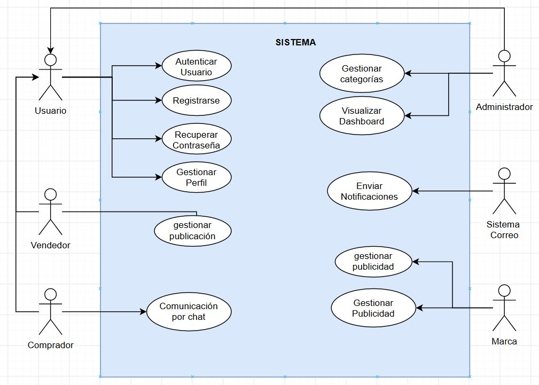

Casos de Usos Extendidos
Los casos de uso considerados son los más relevantes para el desarrollo de la arquitectura. Se adjunta el documento o planilla caso uso.

Adjuntar la planilla caso uso extendido

A continuación, se listan los casos de uso relevantes, los cuales pueden ser encontrados con su especificación detallada en el documento “Casos de Uso Extendido”.
Código | Nombre | Actores | Prioridad
CU-001 | Autentificar Usuario | Todos los usuarios | Alta
CU-002 | Registrarse | Todos los usuarios | Alta
CU-003 | Recuperar Contraseña | Todos los usuarios | Alta
CU-004 | Gestionar Perfil de Usuario | Estudiante, vendedor, comprador, marca, administrador | Alta
CU-005 | Publicar Producto o servicio | vendedor | Alta
CU-006 | Editar Publicación | vendedor | Alta
CU-007 | Eliminar publicación | vendedor | Alta
CU-008 | Buscar publicación | estudiante | Alta
CU-009 | Filtrar publicaciones | estudiante | Alta
CU-010 | Establecer Ubicación | vendedor, comprador | Alta
CU-011 | Reportar Publicación | estudiante | Alta
CU-012 | Reportar Usuario | estudiante | Alta
CU-013 | Gestionar reportes de usuario | administrador | Alta
CU-014 | Gestionar reportes de publicación | administrador | Alta
CU-015 | Comunicación por chat | vendedor, comprador | Alta
CU-016 | Gestionar Favoritos | Estudiante | Alta
CU-017 | Calificar Usuarios | comprador, vendedor | Alta
CU-018 | Gestionar Publicidad | marca | Alta
CU-019 | Gestionar Categorías | administrador | Alta
CU-020 | Visualizar Dashboard | Administrador | Alta
CU-021 | Recibir Notificaciones | Todos los usuarios | Alta
CU-022
CU-001

Especificación de los Escenarios de Calidad Relevantes
Después de un análisis en conjunto con los stakeholders, los escenarios de calidad se expresan a continuación:

Identificador: QS01
Escenario(s): |  | Tolerancia a Fallos
Atributos de Calidad relevantes: |  | Se espera que el sistema sea tolerante a fallos recuperándose rápidamente.
Componentes del Escenario | Estímulos: | Caída o interrupción momentánea de la conexión a Internet en el dispositivo móvil del estudiante o reinicio del servicio de WebSockets en el backend.
Componentes del Escenario | Fuente del estímulo | Pérdida de conectividad socket durante el envío o recepción de un mensaje de chat en tiempo real.
Componentes del Escenario | Ambiente: | El sistema está funcionando en su ambiente habitual.
Componentes del Escenario | Artefacto: | Cliente Móvil (React Native + Socket.IO Client) y Gateway de Chat en Backend (NestJS).
Componentes del Escenario | Respuesta: | El cliente detecta la desconexión, guarda temporalmente el mensaje en estado pendiente en la cola local del dispositivo e intenta la reconexión automática mediante políticas de exponential backoff. Una vez restablecido el canal WebSocket, se reenvía el mensaje.
Componentes del Escenario | Medida de Respuesta | Reconexión automática en menos de 3 segundos sin perder el flujo.

Identificador: QS02
Escenario(s): |  | Seguridad y Moderación Automática de Contenidos Sensibles.
Atributos de Calidad relevantes: |  | Seguridad, confidencialidad y gobernanza.
Componentes del Escenario | Estímulos: | Usuario registrado (estudiante) o intento de ataque malicious mediante peticiones HTTP.
Componentes del Escenario | Fuente del estímulo | Intento de creación de publicación o envío de mensaje en el chat que contiene términos o frases ilícitas (armas, drogas, venta de certámenes/trabajos).
Componentes del Escenario | Ambiente: | Operación normal del sistema durante el flujo de creación de publicaciones o mensajería en tiempo real.
Componentes del Escenario | Artefacto: | Interceptor Global de Moderación en Backend (ModerationInterceptor en NestJS) y Servicio de Autenticación JWT.
Componentes del Escenario | Respuesta: | El backend intercepta la petición antes de ser procesada o guardada en la base de datos, valida el texto contra el diccionario de términos prohibidos, rechaza la solicitud retornando una excepción.
Componentes del Escenario | Medida de Respuesta | Intercepción y bloqueo ejecutado en menos de 50 milisegundos en el 100% de los intentos con palabras sensibles detectadas.

Identificador: QS03
Escenario(s): |  | Desempeño y Alta Concurrencia en Chat durante Horas peak.
Atributos de Calidad relevantes: |  | Desempeño, rendimiento y escalabilidad.
Componentes del Escenario | Estímulos: | Compradores y vendedores interactuando de forma simultánea.
Componentes del Escenario | Fuente del estímulo | Peaks de tráfico con más de 200 usuarios enviando y consultando mensajes de chat en paralelo.
Componentes del Escenario | Ambiente: | Horario peak de uso.
Componentes del Escenario | Artefacto: | Servidor de WebSockets (Socket.IO) y Base de Datos.
Componentes del Escenario | Respuesta: | La arquitectura híbrida procesa el tráfico de alta frecuencia de mensajes directamente en MongoDB Atlas sin impactar la base de datos relacional PostgreSQL. El servidor emite los eventos asíncronamente a los usuarios conectados.
Componentes del Escenario | Medida de Respuesta | Latencia de entrega de mensajes de chat inferior a 500 ms y tiempos de respuesta en la API REST por debajo de 1,5 segundos sin degradación del servicio.

Vista de Procesos
Ilustración 2: Diagramas de Actividades

Caso de Uso CU001 – Iniciar Sesión
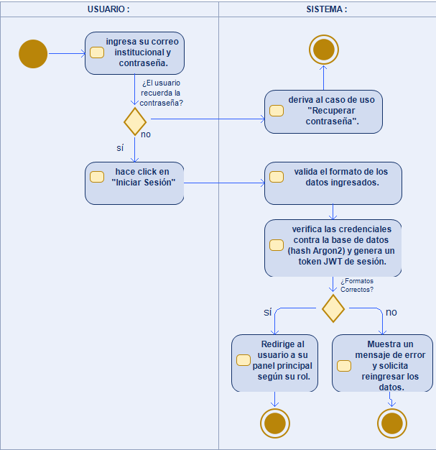

Caso de Uso CU002 – Registrarse
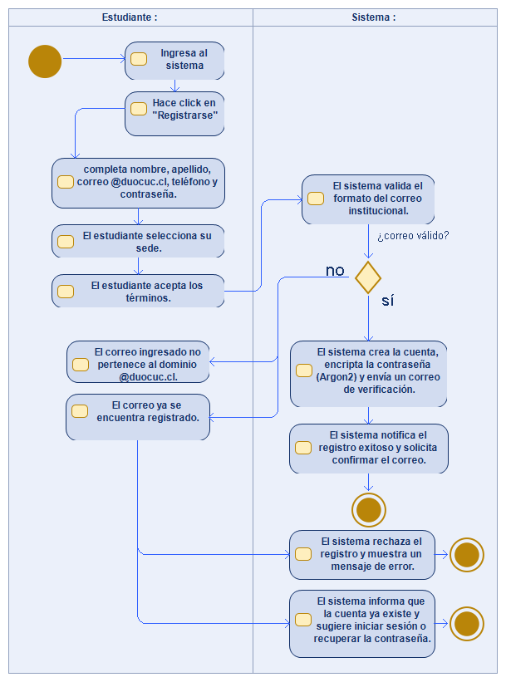

Vista Lógica
A continuación, se presenta una vista lógica de la aplicación expresado en tres diagramas, uno de ellos que muestra la parte estructural o estática de la aplicación (clases) y a la base de datos (modelo relacional).otra vista que representa la parte dinámica (secuencias).

Parte Estructural ( Diagrama de Clases y Diagrama Relacional)

Ilustración 3: Diagrama de Clases
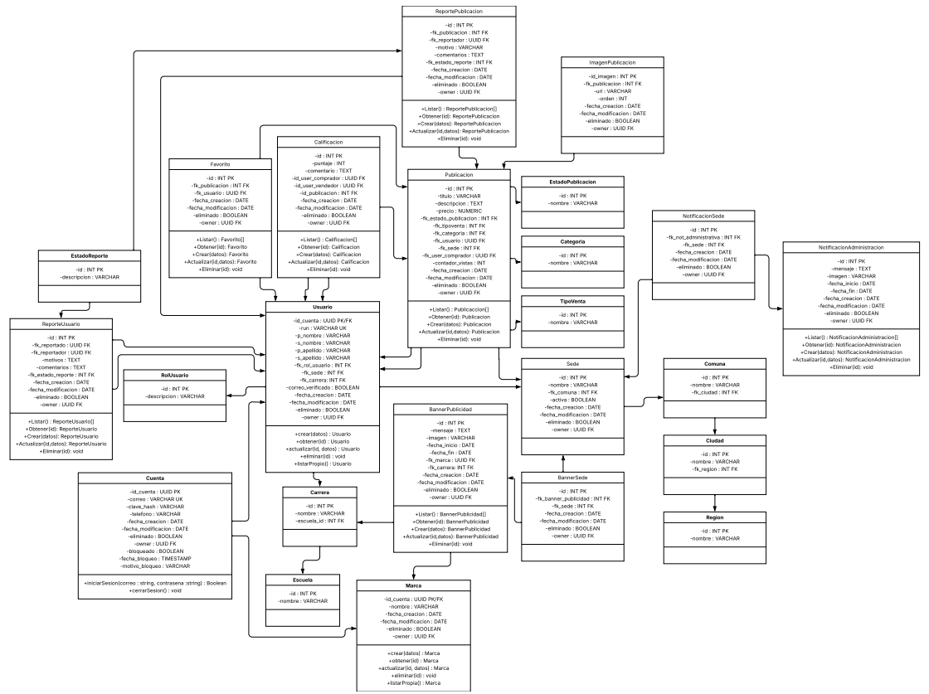

Descripción de Clases
Código | Nombre | Descripción
CL-001 | USUARIO | Representa a los usuarios registrados en el sistema.
CL-002 | PERFIL | Define los roles y perfiles de acceso asociados al usuario.
CL-003 | BOLETA | Gestiona las transacciones de compra y emisión de comprobantes.
CL-004 | FORMA_PAGO | Especifica los medios de pago disponibles para abonar una boleta.
CL-005 | ESTADO_BOLETA | Registra el estado del comprobante/transacción (ej. pagado, pendiente).
CL-006 | BOLETA_PRODUCTO | Entidad de asociación que almacena los ítems o detalle de productos contenidos en cada boleta.
CL-007 | PRODUCTO | Mantiene el catálogo de artículos disponibles.
CL-008 | CATEGORIA | Agrupa los productos según su clasificación funcional.
CL-009 | ENTREGA | Administra los despachos y entregas de compras.
CL-010 | SUCURSAL | Almacena las sedes o puntos físicos asociados al despacho/entrega.
CL-011 | TIPO_ENTREGA | Define la modalidad de despacho (ej. retiro en sede, envío).
CL-012 | ESTADO_ENTREGA | Registra la fase en que se encuentra el despacho (ej. en preparación, entregado).
Ilustración 4: Diagrama de Base Datos (Relacional)

Descripción de Tablas
Código | Nombre | Descripción
TB-001 | USUARIO | Almacena los datos de los estudiantes y usuarios registrados (rut, p_nombre, s_nombre, p_apellido, s_apellido, correo @duocuc.cl, telefono, fotoPerfil, idSede, claveHash Argon2, idRol).
TB-002 | ROL_USUARIO | Define los roles y privilegios de acceso del sistema (id, descripción) para diferenciar estudiantes, administradores y marcas.
TB-003 | PUBLICACION | Registra las ofertas de productos y servicios creadas por los usuarios (ID autogenerado, nombre, precio, estado, descripción, imagen, FKTipoVenta, FKSede, idUsuario).
TB-004 | ESTADO | Mantiene el catálogo de estados para las publicaciones (id, descripción: guardado, vendido, en revisión, eliminado).
TB-005 | TIPOVENTA | Clasifica la publicación según su naturaleza (id, nombre: servicio o producto).
TB-006 | CATEGORIA | Clasifica los artículos y servicios ofrecidos en el marketplace (id, nombre).
TB-007 | FAVORITO | Registra los artículos o servicios guardados por cada estudiante como favoritos (idUsuario, idProducto, date).
TB-008 | PUBLICACIONREP | Almacena los reportes y denuncias sobre publicaciones específicas (idUsuario, idPublicacion, date, respuesta).
TB-009 | REPORTE_USUARIO | Gestiona los reportes o denuncias dirigidas contra un usuario o perfil por mal comportamiento (id, descripcion, idUsuarioReportado, idUsuarioReporta, comentarios, idEstado).
TB-010 | SEDE | Contiene el listado oficial de las sedes de Duoc UC (ID, Nombre, FKComuna).
TB-011 | COMUNA | Representa la comuna geográfica asociada a las sedes (ID, Nombre, FKRegion).
TB-012 | CIUDAD | Registra las ciudades vinculadas a la ubicación (ID, Nombre, FKRegion).
TB-013 | REGIÓN | Mantiene el registro de regiones administrativas (ID, Nombre).
TB-014 | MARCA | Registra los patrocinadores y empresas comerciales que gestionan publicidad en la app (id, nombre, contacto, origen, telefono, estado/flag eliminado).
TB-015 | BANNER_PUBLICIDAD | Almacena los anuncios y banners comerciales asignados a las sedes (id, mensaje, imagen, fecha_inicio, fecha_fin, FK_marca, FK_Sede).
TB-016 | NOTIFICACION_ADMINISTRACION | Registra comunicados, avisos e información institucional emitida desde el panel de control a las sedes (id, mensaje, imagen, fecha_inicio, fecha_fin, FK_Sede).
TB-017 | CONVERSACION | Almacena el encabezado y estado de las salas de chat entre comprador y vendedor en tiempo real (id, idUsuario1, idUsuario2, idPublicacion, fecha_ultimo_msg, estado para WebSocket).
TB-018 | MENSAJE | Registra cada mensaje enviado dentro de una conversación activa de chat (id, mensaje, idConversacion, fecha, idEmisor, estado_lectura).
TB-019
TB-020
TB-021
TB-022

Parte Dinámica (Diagrama de Secuencias)

Ilustración 5: Diagramas de Secuencias Inicio de Sesión
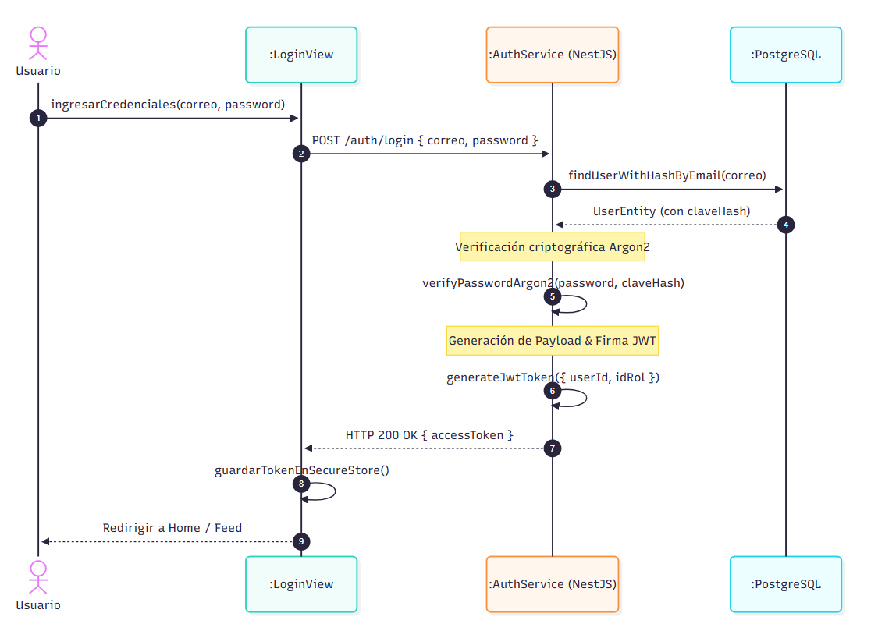

Ilustración 5: Diagramas de Secuencias Registro de Usuario

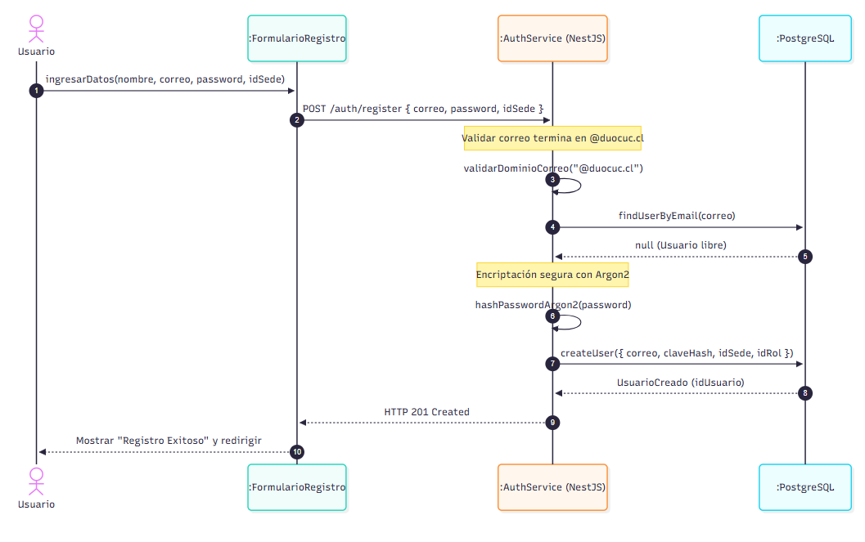

Vista de Desarrollo o Despliegue
En esta vista se describen las componente o modulos en las cuales se dividirá o implementará el sistema

Ilustración 6: Diagrama de componentes

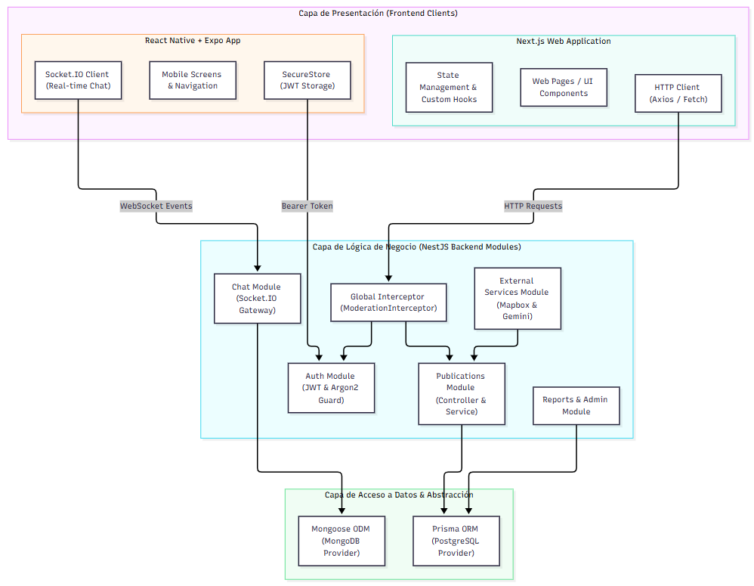
Vista Fisica
En esta vista se despliegan los nodos que participan con el sistema.

Ilustración 7: Diagrama de Despliegue

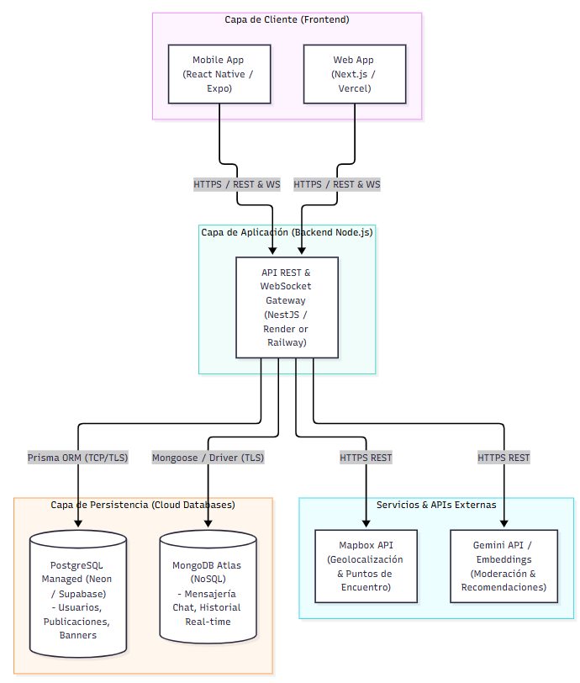

Decisiones de Diseño y Selección de Alternativas
Las principales decisiones arquitectónicas se tomaron en consideración de la restricción Tiempo de Construcción. Dado que el proyecto debe implementarse en un tiempo ajustado y sin holguras, se privilegió la adopción de una arquitectura conocida y que presente un bajo riesgo en su implementación.

Asimismo, la arquitectura se modularizó y cada módulo serán testeables unitariamente de forma de asegurar que cada pieza tenga una baja tasa de fallas.

Un segundo proposito que fue considerado en la seleccion de alternativa son :

- Análisis de Reutilización
- Ejemplo : Se utilizara el codigo del mantenedor de productos en clientes
- Ejemplo: Se utilizaran plantillas gráficas con los mismos colores y logotipos en el mantendor de clientes, productos, ventas.

